Distanční výuka
Pro děti chybějící v týdnu od 12.10.2020 – 16.10.2020
Úkol č.5
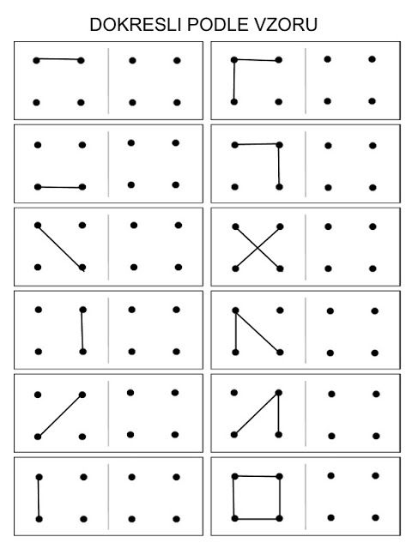

Úkol č.6
Vybarvi správný počet ovoce podle čísla.

